Создание и включение темы
В этом разделе мы увидим, как создать файлы темы и включить тему. Мы будем использовать текстовой редактор и добавить папку проекта, чтобы мы могли легко получить доступ к файлам:
Папка, в которой вы хотите создать свою тему, будет themes, которая находятся в папке wp-content:
Вы можете видеть здесь, что у нас есть три темы, которые идут с WordPress уже установлен, а именно двадцать пятнадцать, двадцать семнадцать и двадцать шестнадцать.
Мы создадим новую папку и назовем ее simple. Это будет название нашей темы:
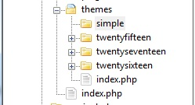
Есть два файла, которые вам абсолютно необходимы для включения вашей темы: один будет style.css, а другой - index.php. Причина, по которой нам нужен style.css, заключается в том, что именно туда помещаются все наши объявления, такие как имя темы и описания.
Мы откроем блок комментариев и введем поля, показанные ниже:
Вы можете обратиться к документации на https://codex.wordpress.org/Theme_Development, где показаны все различные поля, которые вы можете использовать. Там же есть список всех имен шаблонов Template Files List.
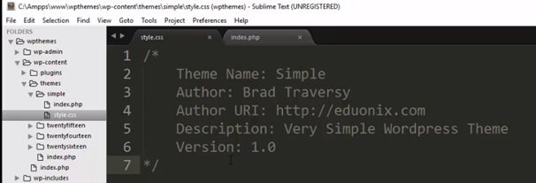
Мы не будем использовать все поля, поскольку они не требуются. Название темы - это все, что требуется, но неплохо иметь и другую информацию.
Мы введем название темы как простое. Нам также нужен Автор; вы можете указать там свое имя, если хотите. У нас также будет URI автора. Если вы создаете темы для клиентов, вы, вероятно, захотите разместить там веб-сайт своей компании. У нас может быть Описание. Мы введем очень простую тему Wordpress, а затем введем версию: 1.0. Сохраним это. Теперь, просто имея эту информацию, WordPress сможет увидеть вашу тему.
Теперь давайте вернемся в .../wp-admin/themes.php и перейдем в Внешний вид, а затем в Темы; вы можете увидеть простую тему, и мы действительно можем ее активировать:
Теперь, чтобы снимок экрана отображался в простой теме, нам нужно поместить изображение в корень папки темы и назвать его screenshot.png:
Давайте создадим образец снимка экрана с помощью Photoshop, на котором просто написано SimpleTheme, и поместим его в папку нашей темы, как показано на предыдущем снимке экрана. Мы просто вставим туда этот снимок экрана. Теперь, если мы вернемся к бэкэнду и перезагрузим, вы увидите, что в внешнем виде у темы появилась картинка.
Теперь, если мы продолжим и активируем нашу тему для этого, перейдем к нашему интерфейсу и перезагрузим - мы не получим абсолютно ничего, потому что мы не добавили никакого кода.
Теперь давайте откроем файл index.php и войдем в TEST, затем сохраним и перезагрузим; мы видим, что у нас тоже есть ТЕСТ. По сути, по умолчанию он читает наш файл index.php.
Создание HTML структуры
Теперь давайте создадим нашу HTML-структуру. Мы добавим несколько основных HTML-тегов, как показано здесь:
<!DOCTYPE html>
<html <?php language_attributes(); ?>>
<head>
<title><?php bloginfo('name'); ?></title>
Как видите, у нас есть теги DOCTYPE, html, head, body и title. Теперь, если вы хотите начать сверху, у нас есть теги <html>; иногда вы хотите включить здесь язык, и в WordPress есть функция, которую мы можем включить в этот файл, чтобы сделать его динамическим. Мы можем добавить php language_attributes - функцию, которая будет определять язык, на котором должна отображаться тема. Вы, вероятно, захотите сделать свой заголовок динамическим или хотите добавить название своего сайта; для этого мы можем сказать php и использовать функцию с именем bloginfo, как показано в предыдущем блоке кода.
Это действительно полезно, потому что в нем есть множество вещей, которые вы можете получить, например, название сайта, описание, набор символов, URL-адреса и список можно продолжить. Вы можете посмотреть документацию, чтобы точно узнать, что она включает. Однако мы будем использовать name.
После сохранения вы можете вернуться и перезагрузить страницу. Вы можете видеть, что в заголовке вкладки написано Изучение WP. Это поле Название сайта в настройках.
Весь список информации, получаемой этой функцией в интернете.
Вернемся к нашему главному тегу и продолжим. Нам понадобится набор символов, поэтому мы введем мета-кодировку. Затем мы также можем использовать bloginfo и просто передать кодировку:
<!DOCTYPE html>
<html <?php language_attributes(); ?>>
<head>
<meta charset="<?php bloginfo('charset'); ?>">
<title><?php bloginfo('name'); ?></title>

Сохраним это и посмотрим на наш исходный код, используя F12 вы можете просмотреть оба языковых атрибута; в нем говорится, что мы используем русский язык (Россия), а набор символов — UTF-8. Это тоже настраивается в общих кастройках.
Работа с таблицей стилей
Следующее, что мы сделаем, это добавим нашу таблицу стилей:
1. Откройте файл style.css и введите следующий код:
body{
background:#000;
}
Сохраните это и перезагрузите; у нас не будет черного фона, так как таблица стилей не читается:
Чтобы эта таблица стилей была видна, мы введем следующий код:
<!DOCTYPE html>
<html <? php language_attributes(); ?>>
<head>
<meta charset="<?php bloginfo('charset'); ?>">
<title><?php bloginfo('name'); ?></title>
<link rel="stylesheet"
href="<?php bloginfo('stylesheet_url'); ?>">
Приведенный выше код получит таблицу стилей из правильного места. Сохраните этот код и перезагрузите. Теперь мы видим черный фон. Итак, все, что мы добавляем в нашу таблицу стилей, теперь будет зарегистрировано.
Добавление функции в тег заголовка
Далее мы увидим, как ввести функцию с именем wp_head () в тег <head>. Это помещает любую дополнительную информацию, которая необходима, в тег заголовка. Например, когда вы устанавливаете плагин и, скажем, он должен включать таблицу стилей или что-то делать в голове, для этого нам нужно ввести следующий код. Итак, когда вы создаете плагины, у вас может быть что-то всплывающее прямо в голове:
<!DOCTYPE html>
<html <?php language_attributes(); ?>>

<head>
<meta charset="<?php bloginfo('charset'); ?>">
<title><?php bloginfo('name'); ?></title>
<link rel="stylesheet" href="<?php bloginfo('stylesheet_url'); ?>">
<?php wp_head(); ?>
wp_head() запускает хук-событие wp_head. Вызывается в шапке сайта в файле: header.php Это тег шаблона, который нужно вставлять перед </head>, в файлах темы: header.php или index.php, если header.php не используется.
В следующем исходном коде теперь у нас есть куча других вещей, и все это исходит из функции wp_head ():
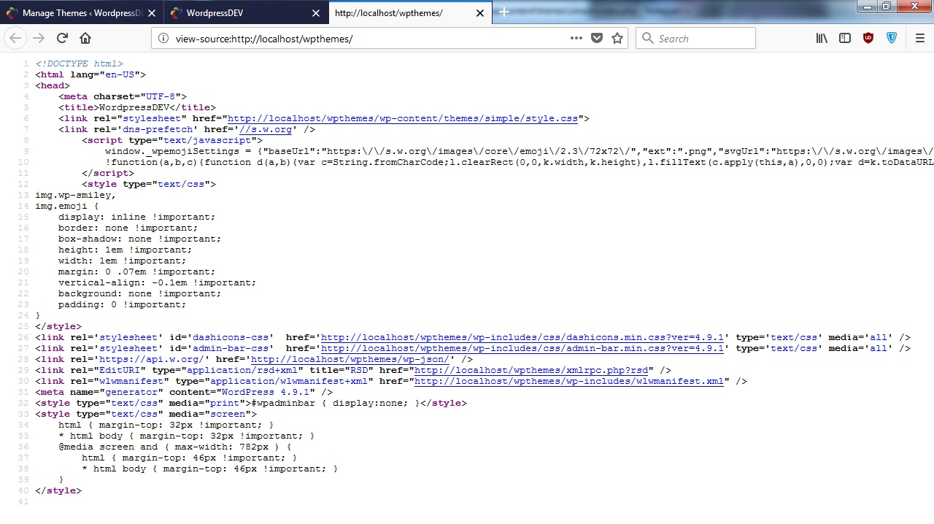
В следующем разделе мы начнем строить тело. Мы увидим, как получать сообщения, создавать меню и т. Д.
Создание тела HTML
Теперь мы увидим, как добавить основные HTML-теги в тело:
1. Мы создадим тег <header>, который является тегом HTML5. Мы введем тег <h1>, и в этот тег добавим название сайта:
<header>
<h1><?php bloginfo('name'); ?></h1>
</header>
2. Фактически, мы можем взять динамический код из тега <title>, который мы видели ранее, и поместить его также в <h1>. Теперь, если мы сохраним это и посмотрим на наш интерфейс, мы получим Изучение WP: А вот и нет. Ничего не увидим. Фон черный и буквы черные. Зайдем в style и поменяем цвет фона.
background:#FFF;
Вот теперь видно. Теперь, если мы хотим изменить вывод внешнего интерфейса, мы могли бы перейти в Настройки и изменить заголовок сайта на Мой веб-сайт. Можно добавить и Краткое описание.
<header>
<h1><?php bloginfo('name'); ?></h1>
<small><?php bloginfo('description'); ?></small>
</header>
Ешё кода
<header>
<h1><?php bloginfo('name'); ?></h1>
<span><?php bloginfo('description'); ?></span>
</header>
<div class="main">
<?php if (have_posts()) : ?>
post found
<?php else : ?>
<?php echo wpautop('Sorry, No posts were found'); ?>
<?php endif; ?>
</div>
</body>

</html>
Здесь мы переходим к тегу <header> и вводим класс div как основной. Мы будем получать сообщения из нашего блога; WordPress использует так называемый цикл или основной цикл, который будет извлекать каждое сообщение в блоге, которое у вас есть, независимо от категории или чего бы то ни было. Без указания каких-либо ограничений, он получит каждое сообщение. Итак, первое, что мы сделаем, это проверим, есть ли там какие-нибудь сообщения. Мы воспользуемся для этого оператором if, а затем воспользуемся сокращением. Мы будем использовать синтаксис, который поможет нам быстро входить и выходить из php. Затем мы воспользуемся if (have_posts), чтобы узнать, есть ли какие-нибудь записи в WordPress. Мы также поместим сюда оператор else, чтобы, если сообщений нет, мы просто хотим, чтобы пользователь знал об этом. Теперь вместо того, чтобы просто выплевывать текст, мы будем использовать функцию. Мы скажем echo wpautop; что это делает, так это то, что он берет двойные разрывы строк и автоматически превращает их в абзацы. Это хорошая функция, когда вы просто хотите вывести текст.
have_posts() - проверяет есть ли у текущего запроса WP результаты для вывода, т.е. есть ли в наличии посты, которые можно вывести для текущей страницы. Условный тег.
Мы скажем, извините, сообщений не найдено. Затем внутри if (have_posts) мы будем использовать найденный пост. Пойдем и перезагрузим, и вы увидите, что мы нашли сообщение:
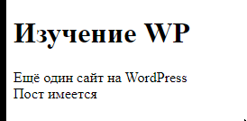
11. Вернемся к нашему бэкэнду и перейдем в Записи; Вы можете видеть, что у нас есть Привет, мир!. Мы переместим это в корзину, и если мы теперь вернемся и перезагрузим, мы получим Извините, сообщения не найдены, как показано на следующем снимке экрана:
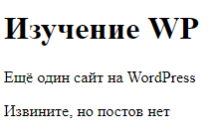
12. Теперь перейдем в корзину и восстановим ее.
Искать корзину в записях, а потом нужно по новой опубликовать запись, иначе это останется в черновиках
Мы увидим, что пост можно будет увидеть снова. Теперь мы увидим, как отображать эти сообщения. Мы удалим сообщение, найденное в операторе if, и воспользуемся для этого циклом while с тегом php.
Мы будем использовать while (have_posts). Теперь, с WordPress, мы должны использовать эту вещь, называемую the_post (), поэтому мы будем использовать the_post (), что немного странно с точки зрения синтаксиса. Я никогда не видел этого где-либо еще, кроме WordPress, но просто знаю, что вам тоже нужно это иметь.
the_post() WP 1.5 Устанавливает индексы поста в Цикле WP. Получает следующий пост, переопределяет глобальную переменную $post и устанавливает свойство in_the_loop = true (находимся в цикле). the_post() делает все за кадром, что нам не показывает, например влияет на функцию have_posts(), переопределяя её внутри цикла.
Использование функции в цикле WordPress:
while ( have_posts() ){
the_post();
echo '<h2>';
the_title();
echo '</h2>';
the_content();
}
Затем мы будем использовать endwhile; опять же, здесь просто используется сокращенный синтаксис, поэтому вы можете просто использовать фигурные скобки. Но что мы здесь сделаем, так это когда он найдет сообщение, мы захотим получить заголовок. Итак, в теге <h3> мы будем использовать <? php the_title (); ?>, которая является функцией:
<div class="main">
<?php if (have_posts()) : ?>
<?php while (have_posts()) : the_post(); ?>
<h3><?php the_title(); ?></h3>
<?php endwhile; ?>
<?php else : ?>
<?php echo wpautop('Sorry, No posts were found.'); ?>
<?php endif; ?>
</div>
Здесь использован альтернативный синтаксис с двоеточием и endwhile.
the_title() WP 0.71 -Выводит на экран заголовок записи. Принято использовать внутри цикла.
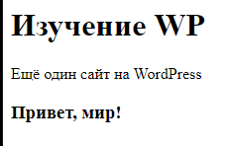
14. Теперь давайте продолжим и создадим пост в качестве примера. Мы назовем его My Blog Post, и давайте просто возьмем образец текста. Я взял текст с www.lipsum.com. Добавим пару абзацев и опубликуем.
15. Теперь перезагрузим; вы можете видеть, что он дает нам прежнее сообщение в моем блоге.
16. Теперь, чтобы получить фактическое содержание, добавим строку для вывода содержимого поста
div class="main">
<?php if (have_posts()) : ?>
<?php while (have_posts()) : the_post(); ?>
<h3><?php the_title(); ?></h3>
<?php the_content(); ?>
<?php endwhile; ?>
<?php else : ?>
<?php echo wpautop('Извините, посты не найдены.'); ?>
<?php endif; ?>
</div>
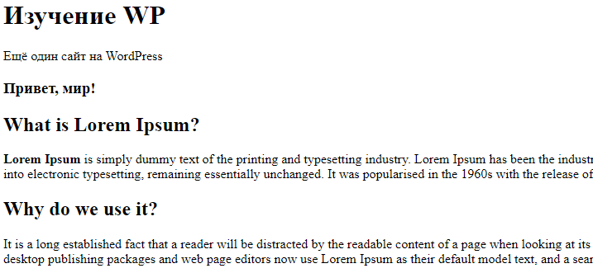
17. Есть разные вещи, которые мы можем отображать с сообщениями: дату, автора, категории и так далее. Пойдем прямо под заголовком и добавим следующий блок кода:
<h3><?php the_title(); ?></h3>
<div class="meta">
Created By <?php the_author(); ?>
</div>
<?php the_content(); ?>
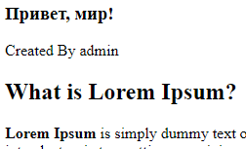
19. Теперь, если вам нужна дата, вы можете добавить этот код:
Created By <?php the_author(); ?> on <?php the_date(); ?>
21. Теперь посмотрим, как отформатировать дату. Вы можете отформатировать дату разными способами; Если вы знакомы с PHP и работали с функцией даты, то знаете, что существует множество различных параметров форматирования. Мы рассмотрим один из таких примеров из php.net/manual/ru/function.date.php:
Created By <?php the_author(); ?> on <?php the_date('l jS \of F Y h:i:s A'); ?>
Какие буквы подставлять смотреть на https://www.php.net/manual/ru/datetime.format.php
Теперь давайте сделаем небольшой стиль. Мы увидим, как добавить тег <footer> внизу и абзац, чтобы сделать его динамическим. Мы можем поставить символ авторского права, а затем для года, вместо того, чтобы просто вводить год, мы можем использовать the_date (), а затем просто передать в качестве параметра Y, как показано в следующем коде:
<footer>
<p>&copy; <?php the_date('Y'); ?></p>
</footer>
Копирайт увидели, а год нет. the_date() не повторяет даты для остальных записей, опубликованных в тот же день.
Базовый стиль
Теперь давайте добавим базовый стиль. Для этого мы будем работать с таблицей стилей. На самом деле идея всего этого проекта состоит не в том, чтобы создать какую-нибудь красивую тему, я просто хочу, чтобы вы познакомились с кодом PHP и тем, как настраиваются темы.
1. Введем следующий код:
body{
font-family: Arial;
font-size:15px;
color:#333;
background:#f4f4f4;
margin:0;
padding:0;
line-height: 1.7em;
}

header{
background: #393939;
color:#fff;
padding:20px 10px;
}

header h1{
color:#fff;
margin:0;
}
2. Сохраните код и перезагрузите. Вы получите следующий результат:
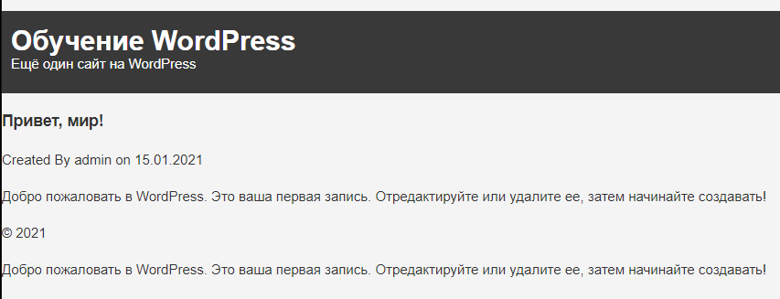
3. Перейдем к index.php и перед </body> добавим <? php wp_footer (); ?>:
<footer>
<p>&copy; <?php the_date('Y'); ?> - <?php bloginfo('name'); ?>
</p>
</footer>
<?php wp_footer(); ?>
</body>
</html>
wp_footer() запускает хук wp_footer — один из основных хуков, без которого не будут работать многие плагины. Вызывается в подвале темы, в файле footer.php. Этот тег шаблона должен располагаться прямо перед закрывающим HTML тегом </body>.
4. Сохраните это и перезагрузите. Как видите, у нас появилась админ-панель:
Странно , что в подвал футер вставили а не хедер.
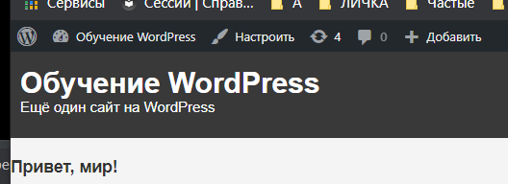

5. Мы добавим небольшой отступ к h1 внизу:
header h1{
color:#fff;
margin:0;
padding:0;
padding-bottom: 10px;
}
6. Мы также добавим стиль классу container, как показано здесь:
.container{
width:1020px;
margin:0 auto;
overflow: auto;
}
Мы установили ширину 1020 пикселей, поле 0 авто и переполнение авто.
7. Теперь мы перейдем к index.php, к тегу <header> и обернем заголовок в контейнер:
<header>
<div class="container">
<h1><?php bloginfo('name'); ?></h1>
<span><?php bloginfo('description'); ?></span>
</div>
</header>
Что получилось в итоге:
style.css
/*
Theme Name: Simple
Author: Валерка Климов
Author URI: https://wordpress.test/
Description: Тренировка создания тем
Version: 1.0
*/

body{
font-family: Arial;
font-size:15px;
color:#333;
background:#f4f4f4;
margin:0;
padding:0;
line-height: 1.7em;
}

header{
background: #393939;
color:#fff;
padding:20px 10px;
}

header h1{
color:#fff;
margin:0;
padding:0;
padding-bottom: 10px;
}

.container{
width:1020px;
margin:0 auto;
overflow: auto;
}

footer{
background: #393939;
color:#fff;
padding:10px 10px;
text-align: center;
}

.main{
margin:15px 0;
}
После выноса заголовка и подвала в отдельные файлы
index.php
<?php

/**
* Main template file
*
* This is the most generic template file in a WordPress theme
* and one of the two required files for a theme (the other being style.css).
* It is used to display a page when nothing more specific matches a query.
* E.g., it puts together the home page when no home.php file exists.
* Learn more: https://developer.wordpress.org/themes/basics/template-hierarchy/
*
* @package WordPress
* @subpackage Twenty_Eleven
*/
?>
<?php get_header(); ?>

<div class="main">

<div class="container">
<?php if (have_posts()) : ?>
<?php while (have_posts()) : the_post(); ?>
<h3><?php the_title(); ?></h3>
<div class="meta">
Created By <?php the_author(); ?> on <?php echo the_date(); ?>
</div>
<?php the_content(); ?>
<?php endwhile; ?>
<?php else : ?>
<?php echo wpautop('Извините, посты не найдены.'); ?>
<?php endif; ?>
</div>
</div>
<?php get_footer(); ?>
header.php

<!DOCTYPE html>
<html <?php language_attributes(); ?>>

<head>
<meta charset="<?php bloginfo('charset'); ?>">
<title><?php bloginfo('name'); ?></title>
<link rel="stylesheet" href="<?php bloginfo('stylesheet_url'); ?>">
<?php wp_head(); ?>

</head>

<body>
<header>
<div class="container">
<h1><?php bloginfo('name'); ?></h1>
<span><?php bloginfo('description'); ?></span>
</div>
</header>
footer.php
<footer>
<div class="container">
<p>&copy; <?php echo get_the_date('Y'); ?></p>
</div>
</footer>

<?php wp_footer(); ?>
</body>
</html>

ИТОГ
1. Файлы для заголовка и подвала отдельно.
2. В заголовках и подвалах запускаюися хуки заголовка и подвала
3. Стили в файле стиля.
4. Умеем выводить все посты на страницу

Отдельный пост и миниатюры
Теперь посмотрим на страницу с отдельным постом. Прямо сейчас у нас есть список сообщений с нашего сайта, но это все; мы не можем щелкнуть по нему и перейти к отдельному посту, где у нас будут наши комментарии и тому подобное. Итак, давайте продолжим и поработаем над этим:
1. Зайдем в файл index.php и сделаем заголовок кликабельным. Добавим ссылку в заголовок. Для этого перейдем к тегу <h3>, как показано в следующем коде; добавьте тег <a> и оберните его вокруг тега <title>:
<h3>
<a href="<?php the_permalink(); ?>">
<?php the_title(); ?>
</a>
</h3>
2. Заголовки постов стали ссылками
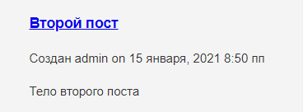
the_permalink() выводит УРЛ поста. Обычно используется внутри Цикла WordPress, однако если указать параметр $post (для какого поста нужно получить ссылку), то можно использовать за пределами цикла.
3. Давайте добавим немного стиля ссылкам. Мне не нравится цвет ссылок; Я также хочу сделать описание жирным, чтобы оно выделялось. Хорошо обернуть каждое сообщение в отдельный div. Где у нас есть while, мы поместим его в <article>, как показано в следующем коде:

<?php while (have_posts()) : the_post(); ?>
<article class="post">
<h3>
...
<?php the_content(); ?>
</article>
<?php endwhile; ?>

4. Изменим цвет ссылки и 5. подчеркнем снизу пост
a{
color:#333;
}

article.post{
border-bottom:1px #ccc solid;
}
6. Есть.
7. Добавим кнопку подробнее.
<?php the_content(); ?>
<br>
<a class="button" href="<?php the_permalink(); ?> ">
Подробнее
</a>
</article>
8. Покрасим
article.post{
border-bottom:1px #ccc solid;
overflow:hidden;
}

article.post a.button{
display:inline-block;
background:#333;
color:#fff;
padding:10px 5px;
margin-bottom: 10px;
text-decoration: none;
}
9. Теперь мы можем перейти на отдельную страницу, как показано на следующем снимке экрана:

GET запрос http://wordpress.test/?p=6. т. е. Пост с номером 6. Без затей просто переменная p.

10. Теперь, на одной странице, мы не хотим, чтобы моя публикация в блоге была ссылкой; это немного глупо, поэтому мы хотим это изменить. Кроме того, мы захотим и другие вещи. Нам также понадобится форма для комментариев, поэтому нам нужна специальная страница для отдельных сообщений.
11. Итак, мы создадим новый файл в нашей теме, и мы просто назовем его single.php, и с содержимым TEST.
12. Если мы вернемся к отдельной странице и перезагрузим, мы получим TEST . Если мы вернемся на наш основной веб-сайт, который является нашей основной публикацией, он будет таким же, как и раньше, но если мы перейдем на одну страницу, мы получим только TEST, потому что он автоматически просматривает single.php файл. Итак, что мы можем сделать, так это скопировать код index.php и использовать его в качестве отправной точки. Если мы вставим это single.php и сохраним, результат будет тот же. Теперь мы можем изменить в single.php файле все, что захотим , и это будет действовать только на одной странице. (Из кодов к книге скопировал)
13. Мы можем избавиться от ссылки и Read Moreв коде; мы явно этого не захотим. Итак, теперь у нас есть одна страница:
14. Давайте добавим немного стиля нашей единственной странице. Для этого мы сделаем meta, как показано здесь:
.meta{
background:#333;
color:#fff;
padding:5px;
}
Как вы можете видеть здесь, я также добавил некоторые отступы в нижней части сообщения.
Я не пытаюсь сходить с ума со стилем, потому что, как я уже сказал, я просто хочу, чтобы вы как бы выучили код, а не научились создавать отличный дизайн; мы поговорим об этом позже.

Добавление изображения в пост
Обратил внимание, что Посты обозваны в админке как Записи.
Теперь, если мы перейдем к форме, показанной здесь, чтобы добавить сообщение, и вы посмотрите на правую сторону, вы не увидите поле Featured Image , которое вы могли видеть в других темах WordPress или на других веб-сайтах WordPress. Причина в том, что мы не включили эту функцию:

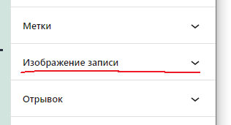
1. Зайдем в нашу themes папку, создадим файл и сохраним его как functions.php. Теперь здесь мы можем разместить пользовательскую функцию; именно здесь мы можем подключаться к определенным частям кода, регистрировать виджеты и делать все это - в основном, все что угодно динамическое.
2. Здесь мы создадим функцию настройки. Для этого мы добавим следующий блок кода:
<?php
function simple_theme_setup(){
// Featured Image Support
add_theme_support('post-thumbnails');
}
add_action('after_setup_theme', 'simple_theme_setup');
add_theme_support() Регистрирует поддержку новых возможностей темы в WordPress (поддержка миниатюр, форматов записей и т.д.).
after_setup_theme() хук-событие . Вызывается каждый раз при загрузке страницы, сразу после того, как тема инициализирована. Обычно используется для того, чтобы установить базовые возможности темы: см. add_theme_support().
Возможно костыль появился для совместимости старых версий.
Здесь мы добавили комментарий, а затем функцию с именем add_theme_support. Теперь эта функция не будет работать, если мы оставим ее вот так. Итак, мы использовали add_action и определенные хуки, к которым мы можем подключиться и запустить эту функцию. Тот, который мы хотим, называется after_setup_theme. Тогда вторым параметром будет имя функции. Мы сохраним его и запустим.
Если функция вызывается из темы, то она должна находится в файле functions.php. Также, её можно вызвать из плагина, подключив к событию (хуку): after_setup_theme.
3. Вернемся и перезагрузим страницу Записи в админке:
Теперь вы увидите внизу, что у нас есть поле Изображение записи. Если мы нажмем на это, мы сможем продолжить и загрузить файлы, как показано здесь:
Не могу создать директорию wp-content/uploads/2021/01. Проверьте, доступна ли родительская директория для записи.Что-то с правами. Полез исправлять.Права на папку должны быть 775.

Теперь я выберу изображение и сохраню его, чтобы вы могли видеть, что оно вставлено, и затем мы можем нажать « Обновить» :
Теперь, если мы перейдем к интерфейсу и перезагрузим его, мы его еще не увидим, потому что мы не добавили его в наш index.php файл.
Заходим в index.phpфайл. Вам не нужно показывать изображение в индексе. Вы можете просто показать его на одной странице, если хотите, но обычно вы хотите, чтобы он отображался на обеих страницах. Итак, index.phpдавайте просто добавим изображение прямо под ним meta, как показано здесь:
<div class="meta">
Created By <?php the_author(); ?> on <?php the_time(
'F j, Y g:i a'); ?>
</div>
<?php if(has_post_thumbnail()) : ?>
<div class="post-thumbnail">
<?php the_post_thumbnail(); ?>
</div>
<?php endif; ?>
Сначала это будет выглядеть не очень хорошо, но мы исправим это позже. В предыдущем коде мы сначала проверили, есть ли изображение, используя if оператор. Если есть миниатюра, мы создадим <div> тег. Мы дадим ему класс, post-thumbnailа затем добавим php the_post_thumbnail, как показано в предыдущем блоке кода.
Сохраним, вернемся и перезагрузим. Вы получите следующий результат:
Теперь это выглядит немного необычным, потому что он не достигает 100% по странице, но на самом деле мы собираемся немного добавить боковую панель, когда дойдем до виджетов, чтобы она выглядела намного лучше. Тем не менее, я собираюсь добавить ширину 100%в CSS, где мы имеем этот пост this class="post-thumbnail".
7. Зайдем в нашу таблицу стилей и добавим следующий блок кода:
.post-thumbnail img{
width:100%;
height:auto;
}
Для изображения мы хотим, чтобы ширина была 100%, и мы можем оставить ее height:auto.
8. Когда мы перезагружаемся, мы видим, что он распространяется на всю страницу:
Я знаю, что он действительно большой, но, как я уже сказал, мы добавим туда боковую панель, и она немного уменьшит ее.
9. Теперь нам также нужно изображение на странице отдельного сообщения. Поэтому мы скопируем код index.php и вставим его в single.php файл прямо под meta:
</div>
<?php if (has_post_thumbnail()) : ?>
<div class="post-thumbnail">
<?php the_post_thumbnail(); ?>
</div>
<?php endif; ?>
<?php the_content(); ?>
изображение на отдельной странице.
Как видите, в сообщениях на странице индекса отображается весь пост, но мы хотим, чтобы отображалась только часть контента.
10. Для этого давайте перейдем к index.php файлу и вместо того, чтобы сказать the_content, мы можем сказать the_excerpt, как показано в следующем коде:
<?php the_excerpt(); ?>
the_excerpt() Выводит "отрывок" (цитату) поста или первые 55 слов контента, со вставкой в конец [...]. Используется внутри Цикла WordPress.
Это сократит содержание примерно до 55 слов. На самом деле вы можете настроить его и сделать настолько длинным или коротким, насколько захотите, и это действительно очень просто.
11. Перейдите в functions.php файл и создайте пользовательскую функцию, как показано здесь:
// Фиксированная длина
function set_excerpt_length()
{
return 25;
}
add_filter('excerpt_length', 'set_excerpt_length');
excerpt_length хук-фильтр . Фильтрует максимальное количество слов в отрывке сообщения.
Хук, чтобы урезать вывод поста до 20 слов.

Если мы вернемся и перезагрузим, то увидим, что это всего 25 слов. Если вы хотите еще немного, допустим, возврат 60. Я просто хотел показать вам, что это возможно.
Итак, у нас настроена наша индексная страница, и у нас настроена наша единственная страница сообщений, помимо комментариев, что мы сделаем немного позже. Однако в следующем разделе мы увидим, как создать меню и начать работать как со страницами, так и с сообщениями

Страницы и меню
1. Регистрируем меню в файле functions.php. Даем ему имя и описание Меню появляется в теме админки.
2. Создаем новое меню в админке темы. Привязываем его к имени выше и подвязываем к нему страницы для показа.
3. Добавляем показ этого меню на нужной странице.
4. Раскрашиваем меню.
5. Создаем шаблон для отображения страницы page.php
В этом разделе мы начнем рассматривать страницы и меню. Помимо создания сообщений в WordPress, мы также можем создавать страницы.
От записей в блоге она отличается тем, что остаётся на одном месте и отображается в меню сайта (в большинстве тем).
Если мы перейдем в админку и нажмем на Страницы , вы увидите, что у нас есть образецы страниц :
Давайте создадим новый. Теперь у нас их три страницы. Теперь нам нужна какая-то навигация, чтобы попасть на страницы.
На данный момент в нашей теме нет меню:
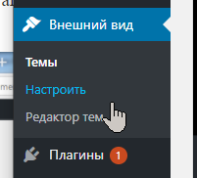
Чтобы использовать систему меню, нам нужно отредактировать functions.php файл, потому что прямо сейчас, если мы перейдем в « Внешний вид» , там нет опции « Меню» . Итак, давайте откроем functions.php и введем следующий код:
<?php
function simple_theme_setup(){
//Featured Image Support
add_theme_support('post-thumbnails');

//Menus
register_nav_menus(array(
'primary' => __('Primary Menu')
));
}

add_action('after_setup_theme', 'simple_theme_setup');
register_nav_menus() Регистрируется сразу несколько расположений меню, к которым затем прикрепляются меню. Функция register_nav_menu() имеет два параметра: Один из этих параметров включает местоположение меню на странице. В данном случае мы обозначили расположение, как ‘primary’. Позже мы добавим это в файл header.php, чтобы WordPress корректно выводил меню. Вторым параметром является описание меню. В данном случае ‘Main Navigation Menu’. Это название будет отображаться в разделе «Меню» панели администрирования.
В этой simple_theme_setup функции, которую мы создали, мы добавим register_nav_menus. Затем мы передадим массив и для этого установим первичную, а затем читаемую версию. Мы будем использовать функцию двойного подчеркивания; впрочем, здесь цитаты не нужны. Это функция локализации, и она связана с использованием нескольких языков в вашей теме. Так что войдем Primary Menuи сохраним. Теперь, если мы идем к бэкэнду, перезагрузке и перейти к Appearance , вы увидите , у нас Появилось меню:
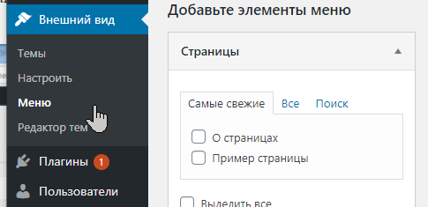

Если мы нажмем « Создать меню» , то теперь вы увидите, что по умолчанию в нем есть все страницы на сайте, и вы можете удалить некоторые из них, если хотите:

Если вы хотите добавить страницы, вы можете легко это сделать; нажмите « Добавить в меню» . Мы просто сохраним то, что у нас есть, а затем нам нужно обязательно выбрать « Основное меню» , где указано « Расположение тем» . Мы это сохраним.

7. Теперь, если мы перейдем к интерфейсу и перезагрузим, мы еще ничего не увидим, потому что мы не включили это в наш заголовочный файл; здесь мы хотим добавить меню, потому что хотим, чтобы оно отображалось на каждой странице.
Пойдем прямо под </header> тегом и создадим <nav> тег, как показано здесь:
</header>

<nav class="main-nav">
<div class="container">
<?php
$args = array(
'theme_location' => 'primary'
);
?>
<?php wp_nav_menu($args); ?>
</div>
</nav>
wp_nav_menu() Выводит произвольное меню, созданное в панели: "внешний вид > меню" (Appearance > Menus). Какое именно меню навигации выводить (их может быть несколько), указывается в параметре theme_location.Это имя меню, которое было использовано при регистрации. А оно у нас называется 'primary'
Мы добавим класс main-nav, а затем обернем его в контейнер. Затем все, что нам нужно сделать, это открыть несколько php тегов и создать переменную с именем args. Это просто будет содержать массив аргументов; пока нам нужен только один, и он будет theme_location. Мы в основном указываем, какое меню мы хотим разместить здесь, и оно будет primaryединственным, которое у нас есть. Затем мы можем вызвать вызываемую функцию wp_nav_menuи просто передать эту args переменную. Сохраним это.
9. Заходим во фронтенд, перезагружаемся и там наше меню: В меню есть все страницы, которые мы создали.
Редактирование меню в админке.
Если мы хотим удалить один, перейдите в меню , выберите, что Sample Pageмы хотим удалить, сохранить, перезагрузить, и теперь этого нет:
Чтобы немного стилизовать это, давайте перейдем style.cssи добавим этот код:
.main-nav{
background:#000;
color:#fff;
padding:5px;
}

.main-nav ul{
margin:0;
padding:0;
}

.main-nav li{
list-style:none;
float:left;
padding-right:15px;
}

.main-nav a{
color:#fff;
text-decoration:none;
}
Мы добавим main-navи дадим ему фон; мы добавим черный фон и белый цвет для текста. Чтобы стилизовать элементы списка, мы добавим main-nav li: сначала мы хотим удалить пулю, так что мы скажем list-style: none, а затем мы хотим переместить это меню влево. Мы также добавим padding-right:15px, а затем добавим ссылки; убедитесь, что они белые, а также удалите текстовое оформление. Затем мы добавим ulи удалим поля и отступы по умолчанию. Затем мы добавим отступы main-nav, скажем 5px.
Мрачновато как-то )
Когда мы перезагружаемся, у нас появляется небольшое меню навигации:

Если мы нажмем « О программе» , мы перейдем на страницу «О программе», то же самое и со службами . Теперь вы заметите, что когда мы переходим к разделу «О программе» , он был отформатирован точно так же, как и index.php страница, как если бы это был пост, но это не так, это страница:

Нам не нужны метаданные или ссылка « Подробнее» . Итак, что нам нужно сделать, это добавить еще одну страницу в нашу тему.

Создадим новый файл и сохраним его как page.php.
Теперь, если я вернусь и перезагружу, он будет пустым, потому что он смотрит на пустой файл. Итак, что мы можем сделать, так это скопировать код, который есть, index.php и использовать его page.php.
Вот несколько изменений, которые мы внесем в код:
<?php get_header(); ?>
<div class="main">
<div class="container">
<?php if (have_posts()) : ?>
<?php while (have_posts()) : the_post(); ?>
<article class="post">
<h3>
<?php the_title(); ?>
</h3>
<?php if (has_post_thumbnail()) : ?>
<div class="post-thumbnail">
<?php the_post_thumbnail(); ?>
</div>
<?php endif; ?>
<?php the_content(); ?>
<br>
</article>
<?php endwhile; ?>
<?php else : ?>
<?php echo wpautop('Sorry, No posts were found.'); ?>
<?php endif; ?>
</div>
</div>

<?php get_footer(); ?>
Первое, что мы сделаем, это удалим ссылку из заголовка, потому что мы не хотим никуда идти. Также мы можем Read More полностью избавиться от . В нем также есть отрывок, и мы этого не хотим; мы хотим все это, поэтому мы изменим это на the_content(). Затем, в meta, мы можем избавиться от всего div и сохранить его; Давайте взглянем:
Теперь он больше похож на обычную веб-страницу. Мы сделаем то же самое с Сервисами . Вот как вы можете создавать страницы и как настраивать разметку для этой страницы. Вы также можете создавать собственные страницы и собственные шаблоны; у вас могут быть разные макеты для разных страниц, но мы рассмотрим это в следующем проекте. Создание темы - это гораздо больше. Вы можете сделать гораздо больше, чем мы собираемся заниматься в этом проекте, но я просто хочу охватить основы этого проекта. Теперь у нас есть страницы и меню. В следующем разделе мы перейдем к расположению виджетов, потому что теперь мы хотим иметь боковую панель с виджетами.

Расположение виджетов и комментарии
Теперь я покажу вам, как создать расположение виджета в теме. У нас будет одно расположение виджета, и оно будет на боковой панели. Давайте начнем!
Работа с виджетами
Виджет – это компактное приложение, которое выполняет одну функцию. Сайт или система спокойно существуют без виджетов, однако их отсутствие бросается в глаза – настолько к ним привыкли на десктоп-устройствах и мобильных телефонах. Виджеты берут на себя роль часов, информатора, обменника сообщений или даже плеера. Как правило, они служат либо дополнением к основной программе, либо украшением интерфейса.

Это всё пропускаем, потому что запутался.
1. Давайте посмотрим index.php, где у нас этот <div> тег с классом main. Что мы хотим сделать, так это пройти прямо между main и конечным </div> тегом. Мы создадим <div> тег с классом sidebar, как показано в следующем коде:
<div class="sidebar">
TEST
</div>
Мы также добавили TEST следующую строку, которая выглядит следующим образом:

Теперь мы хотим разместить основное <div> и установить ширину, а затем переместить боковую панель вправо.

2. Давайте идти в таблицу стилей, где мы имеем main с margin:15px, как в верхней и нижней части . Давайте переместим это влево и установим ширину 68%, как показано в следующем блоке кода:
.main{
margin:15px 0;
float:left;
width:68%;
}

footer{
background:#393939;
color:#fff;
padding:10px 10px;
text-align:center;
}
Посмотрим, что это нам даст:

Причина, по которой это выглядит действительно странно, в том, что мы не очистили float.

Итак, что мы сделаем, это sidebarвойдем в div и введем <div class="clr">:
<div class = "sidebar">
ТЕСТ
</div>

<div class = "clr"> </div>
Теперь мы перейдем к нашему CSS, добавим класс с именем clrи просто скажем clear:both;:
.clr {
ясно: оба;
}
Затем добавим sidebarкласс; который будет плавать вправо, и мы установим ширину 28%, как показано в следующем коде:
.sidebar {
float: right;
ширина: 28%;
}
Теперь мы хотим поместить контейнер вокруг обоих файлов - index.phpи style.css, поскольку прямо сейчас mainвнутри него есть контейнер, но мы хотим удалить его и поместить выше main, как показано в следующем коде:
<? php get_header (); ?>

<div class = "container">
<div class = "main">
На этом мы закончим:

<div class = "sidebar">
ТЕСТ
</div>

<div class = "clr"> </div>
</div>
<? php get_footer (); ?>
Теперь давайте запустим это:

Итак, теперь у нас есть основная область и боковая панель.
Чё как потом разберемся
8. Далее мы увидим, как добавлять виджеты, и для этого мы перейдем к functions.php. Здесь мы действительно можем использовать виджеты и определить, в каком месте мы хотим, чтобы виджеты были разрешены. Мы спустимся в самый конец файла и создадим функцию, как показано в следующем блоке кода. Мы назовем это init_widgets, и это примет id, и мы это назовем register_sidebar. Теперь мы создадим виджет боковой панели, но просто знайте, что независимо от того, где вы его поместите, register_sidebar это функция, которую мы будем использовать, даже если это не боковая панель - если она внизу, или в заголовке, или где бы она ни находилась. Это то, что фактически используется для регистрации местоположения виджетов. Теперь он будет принимать массив, и он будет принимать name; давай установим это на Sidebar, а затем идентификатор, который обычно один и тот же, только строчные буквы и без пробелов. Если слов несколько, можно использовать дефис. Тогда мы также можем использовать before_widget. Мы также можем использовать <div class="side-widget">, а затем можем добавить after_widget; это будет конечный </div>тег. Затем мы также можем добавить before_titleи after_titleдля виджета, как показано в следующем блоке кода. Нам нужен <h3>тег перед заголовком. Теперь этот код еще не запускается. Нам нужно выполнить add_action, и вызывается нужный нам хук widgets_init; мы хотим ввести имя нашей функции, а именно init_widgets:

// Расположение виджета
function init_widgets($id)
{
register_sidebar(array(
'name' => 'Sidebar',
'id' => 'sidebar',
'before_widget' => '<div class="side-widget">',
'after_widget' => '</div>',
'before_title' => '<h3>',
'after_title' => '</h3>'
));
}

add_action('widgets_init', 'init_widgets');
register_sidebar() Регистрирует панель виджетов (место, куда размещаются виджеты в админ-панели, чтобы потом вывести их в лицевой части).
name' => 'Sidebar' Название будет видно в админ-панели WordPress
'id' => 'sidebar',Идентификатор виджета. Не должно быть заглавных букв и пробелов.
'before_widget' => '<div class="side-widget">',код расположен перед виджетом в панели
'after_widget' => '</div>',код расположен после виджетом в панели
'before_title' => '<h3>',код перед заголовком виджета
'after_title' => '</h3>'код после заголовка виджета
Вешаем на хук widgets_init

Короче, мы зарегили виджет. И он должен появится в админке. Он там и появился.
Теперь сохраним код. Если вернуться и перезагрузить, мы получим следующее:

У нас есть элемент Widgets сбоку и место на боковой панели .

Перетащим виджет « Категории» на боковую панель . Мы также принесем недавние сообщения :

Сохраните и перейдите во фронтенд; если мы перезагрузим сейчас, мы ничего не увидим, потому что нам нужно добавить это в наш шаблон.

Давайте спустимся туда, где у нас есть боковая панель в index.phpфайле, и сначала проверим виджет, используя следующий код:
<div class = "sidebar">
<? php if (is_active_sidebar ('sidebar')):?>
<? php dynamic_sidebar ('sidebar'); ?>
<? php endif; ?>
</div>
Мы проверим, будет ли это вызванная функция is_active_sidebar(), и, как я уже говорил ранее, даже если это не боковая панель, это все равно будет работать. Мы также добавим наше местоположение, которое оказывается боковой панелью. Мы также добавим dynamic_sidebar()функцию, и тогда ID виджета снова будет боковой панелью.

Сохраните его, перезагрузите и посмотрите на него:

Мы получаем два наших виджета: Категории и Последние сообщения .

Теперь помните, что мы поместили side-widgetкласс в function.phpфайл, чтобы мы могли стилизовать виджеты с помощью style.cssфайла, как показано в следующем блоке кода:
.side-widget {
граница: 1px #ccc solid;
отступ: 10 пикселей 10 пикселей;
нижнее поле: 20 пикселей;
маржа сверху: 20 пикселей;
}
Мы добавили side-widgetграницу и отступ 10px 10px. Мы добавили margin-bottom. Теперь, если мы перезагрузим, вы увидите, что у них есть граница. Поэтому мы тоже добавим margin-top. Скажем margin-top:20px.

Чтобы это выглядело немного лучше, мы будем использовать следующий код:
.Side-виджет li {
стиль списка: нет;
высота строки: 2.2em;
нижняя граница: пунктирная 1px #ccc;
}

.Боковой виджет a {
украшение текста: нет;
}
Вот, забрали text-decoration.

При сохранении и перезагрузке получается следующее:

Так что это выглядит хорошо.

Мы видим, что теперь страницы будут перепутаны:

Это потому page.php, что containerвнутри у нас все еще есть класс main.

Мы хотим просто скопировать то, что мы сделали в index.php:
<div class = "sidebar">
<? php if (is_active_sidebar ('sidebar')):?>
<? php dynamic_sidebar ('sidebar'); ?>
<? php endif; ?>
</div>

<div class = "clr"> </div>
</div>
<? php get_footer (); ?>
Нам нужно добавить боковую панель после основных концов, а затем мы действительно хотим вынуть контейнер и поместить его выше main. Нам нужно обязательно взять конечный </div>тег и положить его снаружи вниз.

Давайте продолжим и проверим это:

Так что это выглядит хорошо.

Повторим то же самое с Single.php, и мы получим следующий результат:

Итак, все разные форматы и разные страницы настроены; у них есть боковая панель. И, конечно, если вам не нужна боковая панель на одном из них, вам не обязательно ее иметь. Если мы хотим немного минимизировать код, мы можем поместить следующий код в footer.php:

<div class = "sidebar">
<? php if (is_active_sidebar ('sidebar')):?>
<? php dynamic_sidebar ('sidebar'); ?>
<? php endif; ?>
</div>

<div class = "clr"> </div>
</div>
Мы можем вырезать и сохранить, а затем добавить этот код footer.phpвверху, как показано здесь:
<div class = "sidebar">
<? php if (is_active_sidebar ('sidebar')):?>
<? php dynamic_sidebar ('sidebar'); ?>
<? php endif; ?>
</div>
<div class = "clr"> </div>
</div>

<footer>
<div class = "container">
<p> & copy; <? php the_date ('Y'); ?> - <? php bloginfo ('имя'); ?>
</p>
</div>
</footer>

<? php wp_footer (); ?>
</body>
</html>
Сохранить, а затем избавиться от следующего кода из page.phpи index.php, потому что сейчас в footer.php:
<div class = "sidebar">
<? php if (is_active_sidebar ('sidebar')):?>
<? php dynamic_sidebar ('sidebar'); ?>
<? php endif; ?>
</div>

<div class = "clr"> </div>
</div>
Наш интерфейс должен выглядеть точно так же. Так что хорошо, это виджеты.

